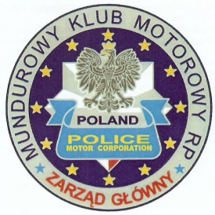

Międzynarodowe Motorowe Mistrzostwa Służb Mundurowych PZM
Uniform Motor Rally 2019
Toruń 28.09.2019

Karta zgłoszenia zespołu

Nr startowy | Nazwisko i imię uczestnika Klub / zespół | Uwagi

Kod zespołu

Załącznik nr

